Добрый день, 12 группа!

Продолжаем общаться дистанционно.

Сегодня мы познакомимся со средой программирования Паскаль

Задать вопросы, а также прислать ответы вы можете
- на адрес электронной почты: ddrmx@ya.ru
- через соцсеть https://vk.com/ddrmx

С уважением, Максим Андреевич.

ЗАНЯТИЕ ПО ТЕМЕ:
Исполнение команд. (1 ЧАС)
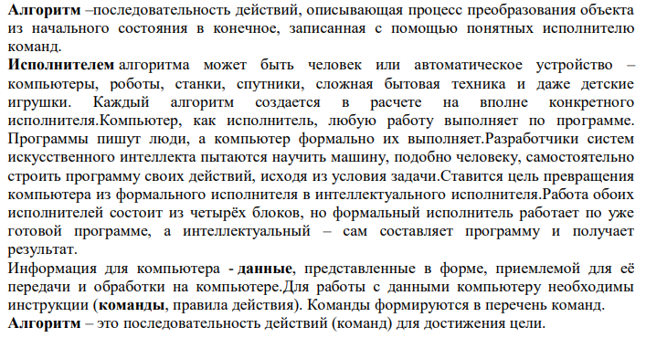
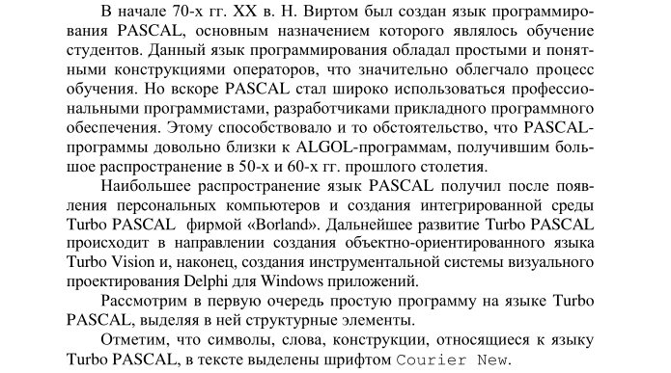
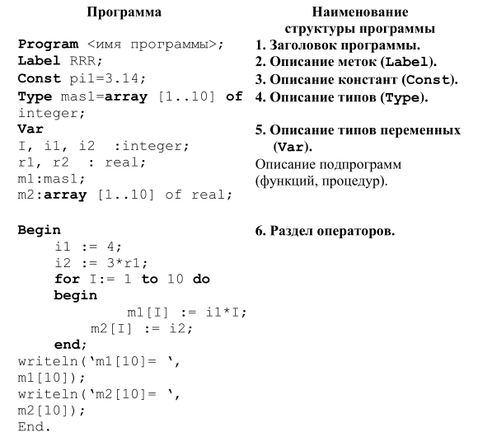
Дайте письменно ответы на вопрос
Как вы понимаете, что такое программный принцип управления?

ПРАКТИЧЕСКОЕ ЗАНЯТИЕ ПО ТЕМЕ:
Среда программирования. (1 ЧАС)
Турбо Паскаль - это система программирования, созданная для повышения качества и скорости разработки программ (80-е гг.). Слово Турбо в названии системы программирования - это отражение торговой марки фирмы-разработчика Borland International (США).
Систему программирования Турбо Паскаль называют интегрированной (integration - объединение отдельных элементов в единое целое) средой программирования, т.к. она включает в себя редактор, компилятор, отладчик, имеет сервисные возможности.
Основные файлы Турбо Паскаля:
- Turbo.exe - исполняемый файл интегрированной среды программирования;
- urbo.hlp - файл, содержащий данные для помощи;
- Turbo.tp - файл конфигурации системы;
- Turbo.tpl - библиотека стандартных модулей, в которых содержатся встроенные процедуры и функции (SYSTEM, CRT, DOS, PRINTER, GRAPH, TURBO3, GRAPH3).
Для запуска интегрированной среды программирования нужно установить текущим каталог с Турбо Паскалем (TP7\BIN) и ввести команду: turbo.exe.
Окно программы содержит полосу меню, область окна и строку статуса.

Для входа в меню можно воспользоваться одним из способ:
- с помощью "мышки";
- с помощью клавиши F10;
- с помощью комбинации Alt+<выделенная буква>. О том, что мы в меню свидетельствует курсор - прямоугольник зеленого цвета.

Интегрированная среда программирования Турбо Паскаль позволяет иметь любое количество открытых окон, но в любой момент времени активным может быть только одно.
Активное окно - это окно с которым вы в настоящий момент работаете.
Общие горячие клавиши:
- F1 - выводит окно подсказки;
- F2 - сохраняет файл активного окна;
- F3 - появление диалогового окна и возможность открыть файл;
- F4 - запускает программу до строки, на которой стоит курсор;
- F5 - масштабирует диалоговое окно;
- F6 - переходит к следующему открытому окну;
- F7 - запускает программу в режиме отладки с заходом внутрь процедур;
- F8 - запускает программу в режиме отладки, минуя вызов процедур;
- F9 - компилирование программы в текущем окне;
- F10 - возвращение в меню.

Команды меню File:
- Open-F3 - открыть существующий файл (при активизации этой опции появляется окно со списком файлов, где можно выбрать необходимый),
- New - создать новый файл (очищает память редактора и переводит в режим создания нового файла, которому присваивается имя Noname.pas; имя можно изменить при записи файла на диск),
- Save-F2 - сохранить файл (переписывает файл из памяти редактора на диск),
- Save as - сохранить с новым именем,
- Save all - сохранить все в окнах (записывает содержимое всех окон редактора в соответствующие файлы),
- Change dir - смена каталога (позволяет изменить установленный по умолчанию диск или каталог),
- Print - печать файла,
- Get info - выдача информации о текущем состоянии программы и используемой памяти,
- DOS Shell - выход в DOS без выгрузки из памяти (для возврата ввести команду exit),
- Exit - выход и выгрузка из памяти.

Программы на языке Паскаль имеют блочную структуру:
- Блок типа PROGRAM - имеет имя, состоящее только из латинских букв и цифр. Его присутствие не обязательно, но рекомендуется записывать для быстрого распознавания нужной программы среди других листингов.
- Программный блок, состоящий в общем случае из 7 разделов:
- раздел описания модулей (uses);
  - раздел описания меток (label);
  - раздел описания констант (const);
  - раздел описания типов данных (type);
  - раздел описания переменных (var);
  - раздел описания процедур и функций;
  - раздел описания операторов.
Общая структура программы на языке Паскаль:
Рrogram ИМЯ..; {заголовок программы}
Uses ...; {раздел описания модулей}
Var ..; {раздел объявления переменных}
...
Begin {начало исполнительной части программы}
... {последовательность
... операторов}
End. {конец программы}
Пример программы, которая осуществляет сложение двух чисел и выводит сумму на экран:
Program Summa;
Uses
Crt;{Подключаем модуль Crt}
Var
number1, {переменная, в которой будет содержаться первое число}
number2, {переменная, в которой будет содержаться второе число}
rezult {переменная, в которой будет содержаться результат}
:integer; {указывает тип целых чисел}
Begin
ClrScr;{Используем процедуру очистки экрана из модуля Crt}
Write ('Введите первое число ');
{Выводим на экран символы, записанные между апострофами}
Readln (number1);
{Введенное пользователем число считываем в переменную number1}
Write ('Введите второе число ');
{Выводим на экран символы, записанные между апострофами}
Readln (number2);
{Введенное пользователем число считываем в переменную number2}
rezult := number1 + number2;
{Находим сумму введенных чисел и присваиваем переменной rezult}
Write ('Сумма чисел ', number1, ' и ', number2, ' равно ', rezult);
{Выводим на экран строчку, содержащую ответ задачи}
Readln;{Процедура задержки экрана}
End.

Контрольные вопросы
  - Что такое среда программирования?
  - Опишите среду программирования Тurbo Pascal.

